10. 8 CSS

Css – html 형식에서 디자인을 가미하는 요소

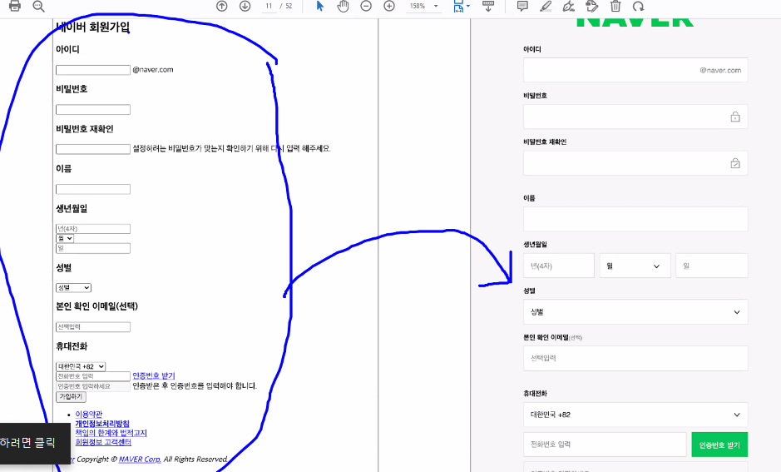

반응형 사이트 제작 가능.

선택자.

Css를 쓰는 3가지 방법

    <style>

        h1 {

            color: aqua;

            font-style: italic;

        }

        p { color: brown;

        font-size: 20px;}

        /* style 안에 h1, p에 대한 색깔을 입히는 형태로 작동 */

        /* 여기서 h1, p에 적용된 노란색을 '선택자' 라고 함 */

        /* 선택자, 속성에 대한 부분을 주로 배울 예정임. */

    </style>

외워라

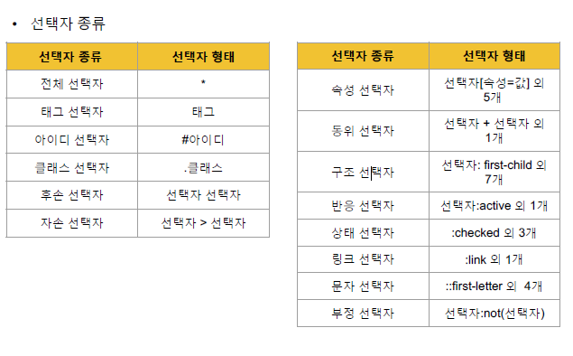

1. 인라인 방식

태그의 속성처럼 인라인을 넣어서, 속성과 속성값을 넣어주는 작성법

    <!-- 인라인 작성법 -->

    <span style="color: blueviolet; font-size: 15px; font-style: italic;"> hello </span>

1. 내부스타일 작성법

스타일 태그 안에 스타일을 작성하는 방법

1. <style>
2. h1 {
3. color: aqua;
4. font-style: italic;
5. }
6. p { color: brown;
7. font-size: 20px;}
8. /* style 안에 h1, p에 대한 색깔을 입히는 형태로 작동 */
9. /* 여기서 h1, p에 적용된 노란색을 '선택자' 라고 함 */
10. /* 선택자, 속성에 대한 부분을 주로 배울 예정임. */
11. </style>
12. </head>

3. css파일을 분리하는, 외부스타일 작성법 (가장 제일 많이 쓴다!)

    </style>

    <link rel="stylesheet" href="style.css">

</head>

중복이 되도 상관은 없다. 그러나, 스타일 적용 관련 우선순위가 있다!

문제풀다 질문 : 내부, 외부 스타일에서 태그 p 한줄마다 스타일을 따로 걸 수는 없나요? -> 선택자를 배우면 할 수 있습니다.

태그, 엘레먼트의 차이

태그 : 요소 <P> 그 자체 / 엘레먼트 : 태그에 내용물이 포함 된 것을 의미

**선택자**

전체 선택자 “*”

       /* 전체선택자 "*" : body, head, html 에 해당하는 색을 바꿔준다 */

        *{

            color: brown;

            font-style: italic;

        }

태그 선택자

/* 태그(타입) 선택자 : 선택한 태그 안에 있는 스타일을 바꿔준다 */

        h1{

            color: brown;

            font-style: italic;

        }

클래스 선택자

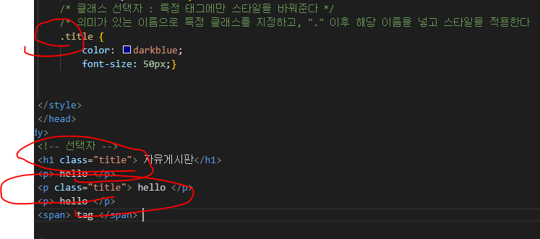

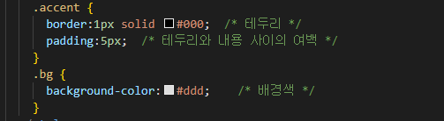



id선택자

        /* id 선택자 : 태그에 특정 id를 입력하고, "#" 이후 해당 id이름을 넣고 스타일 적용 */

        /* id명도 동일하게 의미가 있는 내용으로 지어줘야하며, class와 이름이 겹치면 안 됨 */

        /* class는 공통적으로 속성을 적용하고 싶을 때 사용하나, id는 엘레먼트 따로따로 적용해야함

        (고유 id를 생각하면 편합니다) */

/* 요즘에는 id를 잘 안쓰고 class를 위주로 사용한다. 어차피 class로도 따로따로 할 수 있기 때문에 */

            #board {

                color: crimson;

            }

            #contents{

                color: deeppink;

            }

    <h1 class="title" id = "board"> 자유게시판</h1>

    <p> hello </p>

    <p class="title" id = "contents"> hello </p>

**\*\* class, id 선택자의 차이를 확실히 알아야함**

그룹선택자

한꺼번에 선택할 수 있는

        /* id, class, tag를 한꺼번에 선택할 수 있는 그룹 선택자. */

        #board, #contents, title{

            color:;

        }